Церемония поднятия Государственного флага Российской Федерации
11.09.2024
9 сентября 2024 года в корпусах районной школы № 2001 прошла еженедельная торжественная церемония водружения Государственного флага РФ.

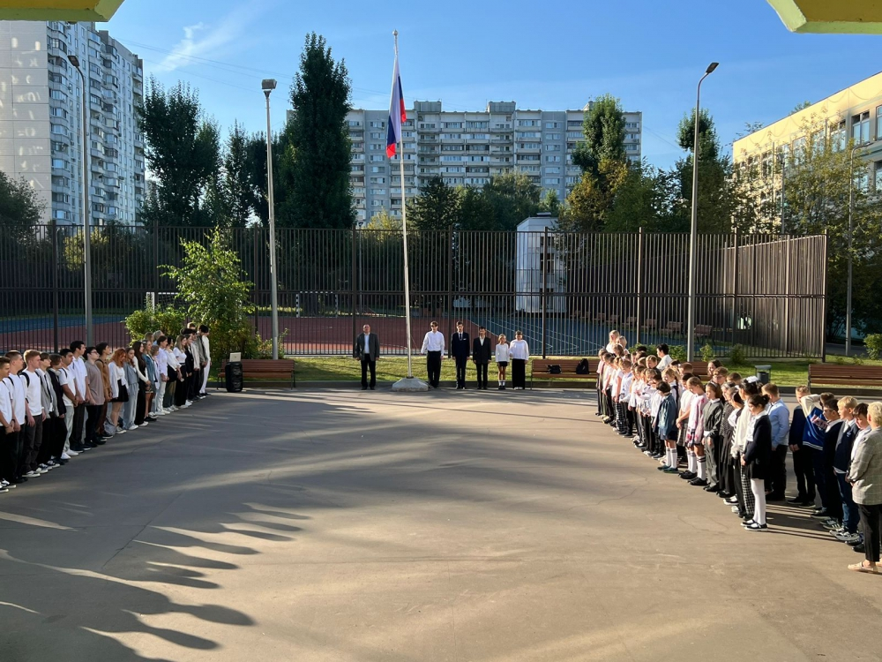

Адрес страницы: http://birulevo-zapadnoe.mos.ru/counter-terrorism/anti-terrorist-activities-of-the-western-biryulyovo-district-of-southern-administrative-district-of-/measures-to-combat-extremism-and-terrorism/detail/12560493.html
Управа района Бирюлево Западное города Москвы

